Programação de Computadores III
Aula 3: 2009.1
Paradigmas de programação: definem as regras básicas que linguagens pertencentes a esse paradigma devem seguir. Fornece a visão que o programador possui sobre a estrutura e execução do programa.
Exemplos:
- Programação Funcional (enfatiza a aplicação de funções que não mudam o estado do sistema, sem atribuição de valores) Ex: LISP
- Programação Imperativa (descreve a computação como ações que mudam o estado de um programa) Ex: Assembly
  - Programação estruturada (programação onde três estruturas básicas são definidas: seqüência, seleção e iteração)(estrutura o programa: não utiliza goto)
  - Programação procedimental (adiciona funções e procedimentos a programação estruturada/modular) Ex: Fortran, C
- Programação Declarativa (se descreve o que e não como o programa deve ser executado) Ex: Prolog
- Programação Orientada a Objetos (foco na execução de objetos e não de funções) Ex: C++, Java

Características do paradigma estruturado:
- Seqüência: as instruções (comandos) são executadas em uma seqüência predeterminada – de cima para baixo
- Decisão: em função de uma expressão lógica, um bloco de instruções é executado em detrimento de outros
- Repetição: um bloco de instruções pode ser executado repetidamente (loop)
Qualquer programa estruturado pode ser descrito utilizando esses três elementos básicos. Esses elementos podem ser representados graficamente, para facilitar o projeto de algoritmos.

Essa representação gráfica é denominada fluxograma.

Fluxograma:
- Seqüência:
dados
processamento
início
fim
Marcação de início/fim entrada e saída de dados operações de processamento

- Decisão:
?
Seleção de caminho
- Repetição:
processamento
?
processamento
valor inicial
valor final
incremento
Repetição condicional repetição contável
Problemas puramente seqüenciais:
Exemplo: Calcule o volume e o peso de uma esfera oca, onde o diâmetro (DIAMET), a grossura da parede (GROSS) e a densidade (DENSID) são informados.
Algoritmo em português estruturado (pseudocódigo):  Lê os dados de entrada DIAMET, GROSS, DENSID  Calcula o raio externo: RAIOEX = DIAMET / 2  Calcula o raio interno: RAIOIN = DIAMET / 2 - GROSS  Calcula o volume: VOLUME = 4 PI / 3 (RAIOEX^3 – RAIOIN^3)  Calcula o peso: PESO = DENSID * VOLUME  Escreve os dados de saída VOLUME, PESO | Fluxograma  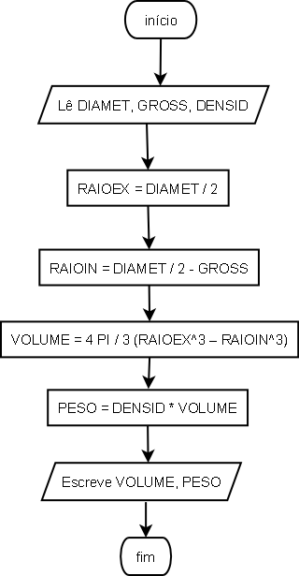

Características observáveis:
- O pseudocódigo escrito em português estruturado tem um baixo grau de formalismo. Com isso, é mais fácil de fazer, mas tem um alto grau de ambigüidade
- O fluxograma introduz um nível um pouco maior de formalismo, forçando a definição clara de qual tipo de ação deve ser tomada e em qual seqüência
Problemas com decisões:
Exemplo: Informe o maior número entre dois números N1 e N2 informados.
Algoritmo:  Le N1, N2  Se N1 > N2  então escreve “N1 é maior”  senão escreve “N2 é maior” | Fluxograma:  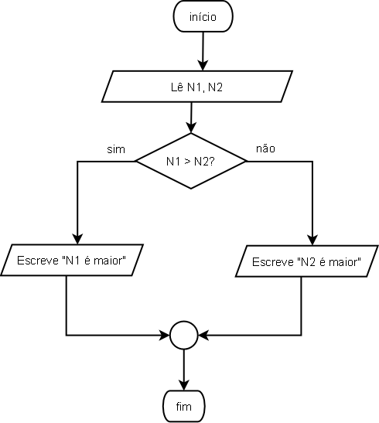
Programa com repetição contável
Exemplo: Liste todos os números ímpares de 1 a 100.
Algoritmo:  Para I variando de 1 a 100, com passo 2  Imprima I  (imprimir os números acrescentando 2 ao número anterior) | Fluxograma:  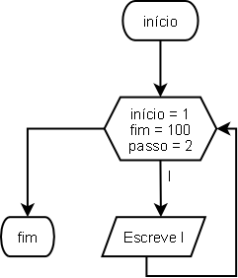

Características observáveis:
- Só é possível utilizar repetição contável, isto é, se conseguirmos determinar de antemão quantas repetições são necessárias
- O computador controlará as repetições, fazendo com que um total de (fim – início) / passo + 1 repetições aconteçam
- É possível olhar para o valor da repetição atual, mas não é possível modificar esse valor
Problema com repetição condicional:
Exemplo: Some todos os números informados até que o número zero seja informado
Algoritmo:  SOMA = 0  Lê N  Enquanto N não for igual a 0  SOMA = SOMA + N  Lê N  Escreve SOMA | Fluxograma:  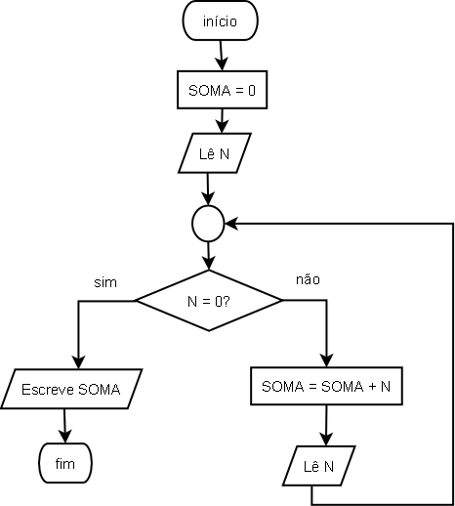
Características observáveis:
- Neste tipo de repetição, o programador deve alterar o valor da variável de controle da repetição para que em algum momento o programa pare
- Antes de dar como terminado o algoritmo, é importante testar! Faça uso do método Chinês. Dê especial atenção para os momentos extremos, como início e término de uma repetição
- Método Chinês: ler o algoritmo do início ao fim, obedecendo cada uma das instruções e anotando os valores de cada variável em uma folha de papel. Ao final, será possível identificar se alguma instrução está se comportando de forma inapropriada

